Портал госуслуг получил новые функции и улучшенный интерфейс
13.04.2018
Заработала обновлённая версия Портала госуслуг, сообщает Минкомсвязь России.
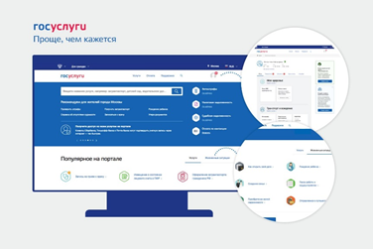
Отмечается, что обновление позволит сделать сервисы более индивидуальными. Пользователи смогут сэкономить ещё больше времени при заказе и получении тех или иных услуг.
В частности, расширены возможности главной страницы, Личного кабинета пользователя, добавлены персонализированные уведомления, быстрый доступ к услугам по жизненным ситуациям, сервисы поддержки пользователя.
На главной странице Портала появилось меню с основной информацией из Личного кабинета, добавлены кнопки быстрого доступа к услугам по жизненным ситуациям, расширены возможности поддержки пользователя.
В Личном кабинете пользователя теперь предоставляется анализ индивидуального профиля, публикуются напоминания о необходимости внести недостающие данные и информацию о документах, повысить статус учетной записи. Также появились тематические блоки «Мое здоровье», «Транспорт и вождение», «Семья и дети», которые содержат список соответствующих услуг. Значительно расширены возможности ленты уведомлений.
Справка
Сейчас на Портале госуслуг зарегистрировано 70,5 млн. граждан (из них более 1 млн. - жители Алтайского края). Они могут заказывать услуги через сайт или мобильное приложение. Самыми популярными услугами являются: регистрация автомобиля в ГИБДД, получение водительского удостоверения, получение заграничного паспорта по достижении 18 лет, информирование о штрафах, налоговых задолженностях, исполнительных производствах. По итогам 2017 года через Единый портал госуслуг и мобильное приложение было заказано 1,24 млрд услуг. Единый портал госуслуг занимает 12-е место по месячной посещаемости в российском сегменте интернета.

